中山大学深圳校区-问题发现与展望
22321002蔡思远 21312058谢嘉诚 22324021林杰

- 存在的交通问题
A、高峰时期行人过道难问题：
以电通院附近的交叉口（图1）为例，该交叉口作为连接东园宿舍与东教学楼之间的唯一交叉口，在上下课高峰期交通量极大，因此也衍生了一些交通安全隐患，主要表现为：
- 高峰时期车（电动车）流量极大，车头时距较小。而由于该交叉口无交通信号灯管制，往往行人在过马路时会面临长时间的车流，需要等待较长的时间。
- 接上文。即使行人寻找到了一段较长的车流间隙并选择过马路，也会面临较大的安全风险。由于学生在上课（见图2红线）高峰期对时效性的追求，因此即使转弯也会保持较高速度。而该右转方向视野被大楼阻挡，导致转向后若电动车遭遇过道行人，留给电动车驾驶者的反应时间非常有限，常常会出现“鬼探头”的现象导致行人与电动车相撞。而将视角转到下课（见图2蓝线）高峰期，下课路线有较长较陡的大斜坡，因此行车速度普遍非常快，甚至会出现电动车刹不住车的现象，行车人为了左转需要预留非常大的转弯半径进行缓冲。由此来看，该处交叉口上行路段面临视野阻挡的问题，下行路段面临行车速度过快的问题，这导致了该路口交通事故频发。由于中山大学深圳校区较为空旷，以上问题在多个交叉口（据我观察，在东园食堂处的三岔路口，该现象出现的也较为频繁）都有出现，具有普适性。
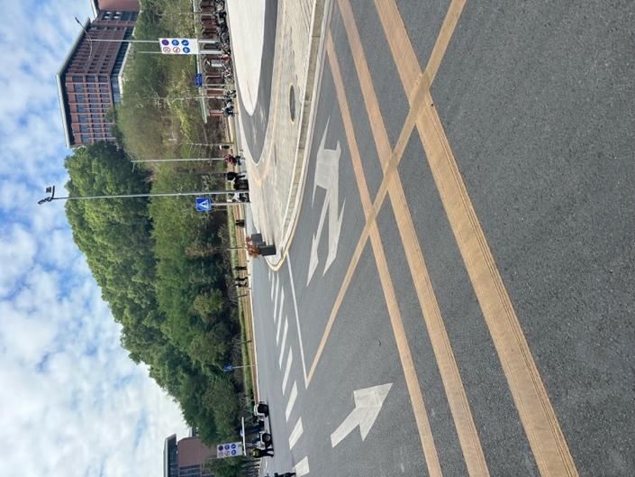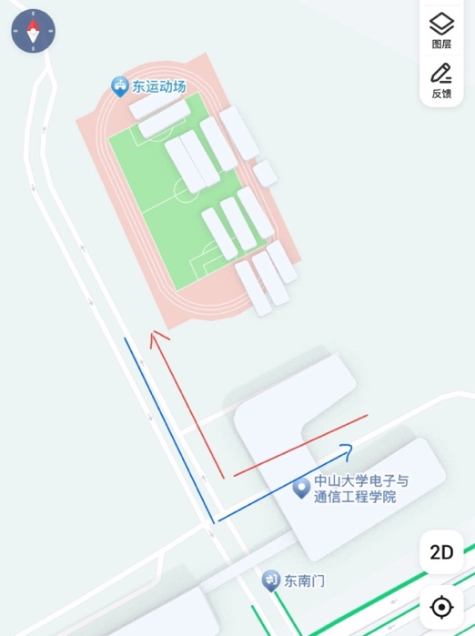
图1 图2
不止在交叉口，该现象在普通直行马路上也时有发生，最为典型的便是东区教学楼处马路（图3）。该处马路由于地处学生集中停放电动车地点，且教学区出口较为狭窄，道路设计的宽度也非常狭窄，导致每到上下课高峰期（特别是下课高峰期），该处马路经常出现人车混行，车让人、人让车、甚至车不让人、人不让车的各种行为混杂，导致了人车相撞的事故频频发生。而由于马路设计为纵向（图3红线）而电动车多为横向停放（图3蓝线），导致驾驶者在启动电动车以横向方向进入马路时常与纵向直行的电动车相撞。
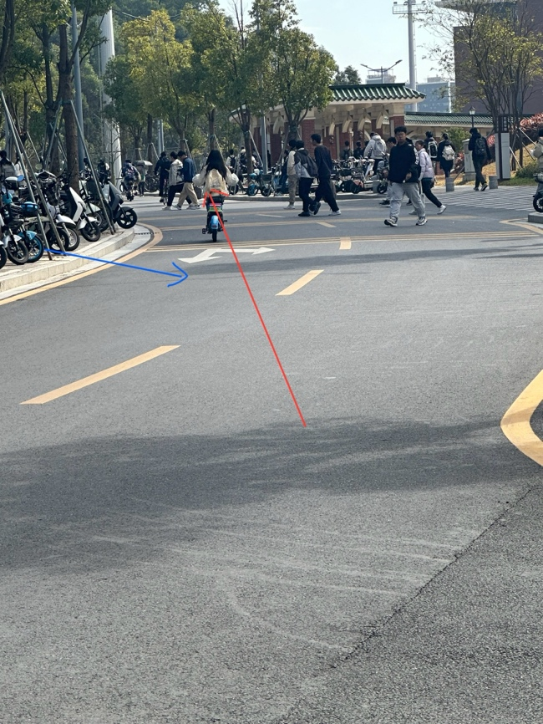
图3

B、图书馆段上/下山道路闲置问题：
如图4所示，在图书馆建成前，该处连接图书馆与山下的马路一直保持畅通，电动车可以随意的上下山。而在图书馆建成后，该马路直接进行了电动车的完全封禁。而机动车上下山往返图书馆的车流量非常之少，导致该处马路几乎完全闲置。考虑到学生往返图书馆的巨大需求，如此一刀切似乎有些不妥。
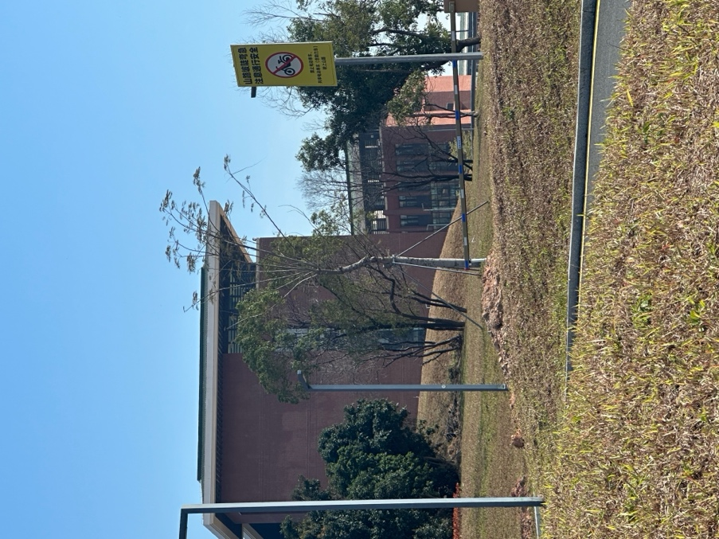
图4
校方对于行车安全的考虑非常合理，但我认为不应该完全的摒弃该条马路的电动车行驶权，堵不如疏，应该在得到严格的规范后允许学生使用电动车经此路往返图书馆，而我观察到该路段一直有保安进行监管，相比普通的阻拦学生骑电动车上行，我认为这部分人员可以做的更多，比如对以下我提的几个要求进行强监督。且校方同步更改行车规范，施行强处罚体制。

C、充电桩部署问题。
深圳校区面积庞大，未来规划有二期建设，目前一期建设包括逸仙楼、中山堂、体育馆、社康中心、东西园宿舍和多栋学院楼等等，师生总人数达到了一万五千多人，体量可以说非常庞大了，但是除去之前说的问题，还有一个长期存在未被改善的痛点：充电桩规划和管理问题。
据我们小组了解，中大深圳校区的电动车保有量已经超过5000辆，平均两个同学就有一辆电动车，平常学习生活中也肉眼可见，路边、教学楼门口、食堂附近是电动车停放的“重灾区”，尤其在午饭、晚饭和上下课时间点，电动车络绎不绝。但是拥有如此庞大的电动车数量，校区却没有提供足够的充电桩供应，校园内的充电桩有4处，分别设置在西园五栋之后、西南门医学院楼拐角处、东园食堂门口、东教学楼处。在24年之前，每个充电桩站点都仅设有3到4个充电柜，每个充电柜有20个口，分别是中间的14个柜门，和左右两边各3个充口，每个充电桩站点总共有60个充口可以供给电动车充电，首先数量是远远不够的，其次每个充电柜之间的间距设置不合理，平均只有一米多不到两米，而相邻充电柜侧边的充口有6个，很明显这一米多的距离是不够停放6辆电动车的，而且在深圳校区的电动车当中，有将近一半的电动车是中大型电动自行车，是无法取出电池进行充电的，但侧边的充口数量和大型电动车的数量严重不匹配，这就导致很多的同学选择不提倡的“飞线”充电，而充电器的线长度有限，短则一米，多也不超过两米，这就导致大量飞线充电的电动车只能停在充电柜前的位置充电，和上述的不合理规划形成了一个恶性循环。好在24年中经过了一次充电桩口的补充，在每个站点旁边的空地上设置了两排充电口，极大的缓解了充电口不够用的问题。
然而，随着24年9月大量大一新生从南校区搬到深圳校区，电动车数量又出现很大程度的增加，这个问题又变得显著，此外，充电站的运行维护方面仍有需要改进的方面，我们讨论后的愿景是在各个充电站点建遮雨棚，综合上述问题，很多中大型电动车是飞线充电，这就导致充电器是暴露在外的，在下雨天，如果出现小程序未及时关停深圳校区的充电桩的情况，很多同学的充电器都有进水的风险，充电器进水会导致充电器损坏，甚至着火，无疑增加了安全风险，但及时关闭充电桩并不能很好的解决这个问题，深圳的雨季非常长，2024年4月到5月，下大到暴雨的天数达到了47天，有的时候下雨会持续半个月甚至更久，如果只是关停充电桩，那么大量同学都没法给电动车充电，反之如果给充电站修建可以用来遮雨的棚子，就可以在保证安全的同时让同学们都能充到电。

二、深圳校区交通系统愿景及目标展望
1. 上下课高峰期间人人有车用，在宿舍或者教学楼附近有足够的车能方便快捷的准时到达上课地点，比如在高峰时期将部分校园闲置共享电动车调度到高峰使用地区。
2. 降低校园交通成本，最好能将校园内部同期成本控制到每个月10元以内
3. 平峰期间有需求时能在可接受的时间成本内找到车用，确保主要校园设施附近有车可用，具体可通过合理分布共享电动车和响应式的校园巴士解决
4. 加装智能红绿灯：在电通院、东园食堂等5个重点路口，上下课时段（如7:50-8:30、11:50-12:30）开启红绿灯。绿灯时间按需调整或采用按键过街等形式。
5. 改善视野盲区：在转弯处安装广角凸面镜（类似小区停车场用的圆形反光镜）或者感应设施，检测到有车辆快速接近时闪灯进行警示，让骑车同学提前注意到来车。
6. 强制减速措施：在长下坡路段画减速提示线，设置3-4条橡胶减速带，防止电动车车速过快，或者通过红绿灯等措施；或者采用智能拍照测速设施，将超速者用摄像头拍下处罚
7. 关于停车问题，可将东区教学楼出口的电动车停车区改造为斜向停车（45度角），腾出更多通行空间，或者采用潮汐停车场的设计，高峰时期允许部分广场区域临时停放
8. 关于惩罚方式，可以引入校园信用制度等，将发现的不文明驾驶行为进行计分处理，加强日常交通安全教育，定期开展相关宣传活动等，可以将之前发生过的多起因车速过快造成的交通事故在饭堂等地方进行展示宣传以提高大家的安全意识。
9. 希望可以在东园宿舍楼对面的围栏边修建充电桩，鉴于宿舍楼下道路对面的路沿较长而且宽度刚好可以停放一辆电动车，在这个地方设置充电桩可以很大程度上解决充电位置不够的问题，当然也需要考虑充满电后未及时骑走导致占用闲置充电位的问题。

期待达成的目标：
实现全自动智能化的智慧校园交通系统，实现校园高峰时期通行高效率，低成本，高安全度；平峰时期高可达性，方便快捷，引入摄像头等传感设施和信号灯等警告设施，协助提高校园通行安全性

